Отчёт по лабораторной работе №8
Дисциплина: Операционные системы
Николаева Ангелина Борисовна
Содержание

1 1. Цель работы 1
2 2. Задание 1
3 3. Теоретическое введение 2
4 4. Выполнение лабораторной работы 3
5 5. Выводы 5
Список литературы 5

1 1. Цель работы
Ознакомление с инструментами поиска файлов и фильтрации текстовых данных. Приобретение практических навыков: по управлению процессами (и заданиями), по проверке использования диска и обслуживанию файловых систем.

2 2. Задание
- Осуществите вход в систему, используя соответствующее имя пользователя.
- Запишите в файл file.txt названия файлов, содержащихся в каталоге /etc. Допишите в этот же файл названия файлов, содержащихся в вашем домашнем каталоге.
- Выведите имена всех файлов из file.txt, имеющих расширение .conf, после чего запишите их в новый текстовой файл conf.txt.
- Определите, какие файлы в вашем домашнем каталоге имеют имена, начинавшиеся с символа c? Предложите несколько вариантов, как это сделать.
- Выведите на экран (по странично) имена файлов из каталога /etc, начинающиеся с символа h.
- Запустите в фоновом режиме процесс, который будет записывать в файл ~/logfile файлы, имена которых начинаются с log.
- Удалите файл ~/logfile.
- Запустите из консоли в фоновом режиме редактор gedit.
- Определите идентификатор процесса gedit, используя команду ps, конвейер и фильтр grep. Как ещё можно определить идентификатор процесса?
- Прочтите справку (man) команды kill, после чего используйте её для завершения процесса gedit.
- Выполните команды df и du, предварительно получив более подробную информацию об этих командах, с помощью команды man.
- Воспользовавшись справкой команды find, выведите имена всех директорий, имеющихся в вашем домашнем каталоге.

3 3. Теоретическое введение
Операционная система Linux предоставляет пользователю мощные средства для работы с файловой системой, процессами и потоками ввода-вывода. Взаимодействие с системой осуществляется через командную оболочку (например, Bash), которая интерпретирует вводимые команды и управляет их выполнением.
Любая команда или программа при запуске получает три стандартных потока: stdin (стандартный ввод, обычно клавиатура), stdout (стандартный вывод, обычно экран) и stderr (стандартный вывод ошибок, также экран). Эти потоки можно перенаправлять в файлы или связывать между собой. Перенаправление позволяет сохранять результаты работы команд в файлах или передавать вывод одной команды на ввод другой с помощью конвейера (|).
Важной задачей при работе в командной строке является поиск файлов и фильтрация текстовой информации. Для этого используются утилиты find (поиск файлов по различным критериям) и grep (поиск строк в тексте).
В многозадачной среде Linux каждый запущенный процесс имеет уникальный идентификатор (PID). Пользователь может запускать процессы в фоновом режиме, просматривать список активных процессов, управлять ими и завершать их с помощью команд jobs, ps, kill. Кроме того, для оценки использования дискового пространства применяются команды df (информация о разделах) и du (оценка размера каталогов и файлов).
Освоение перечисленных инструментов является необходимым для эффективной работы администратора и пользователя в системе Linux.

4 4. Выполнение лабораторной работы
- Осуществляю вход в систему, используя соответствующее имя пользователя.
- Записываю в файл file.txt названия файлов, содержащихся в каталоге /etc. Дописываю в этот же файл названия файлов, содержащихся в моём домашнем каталоге.
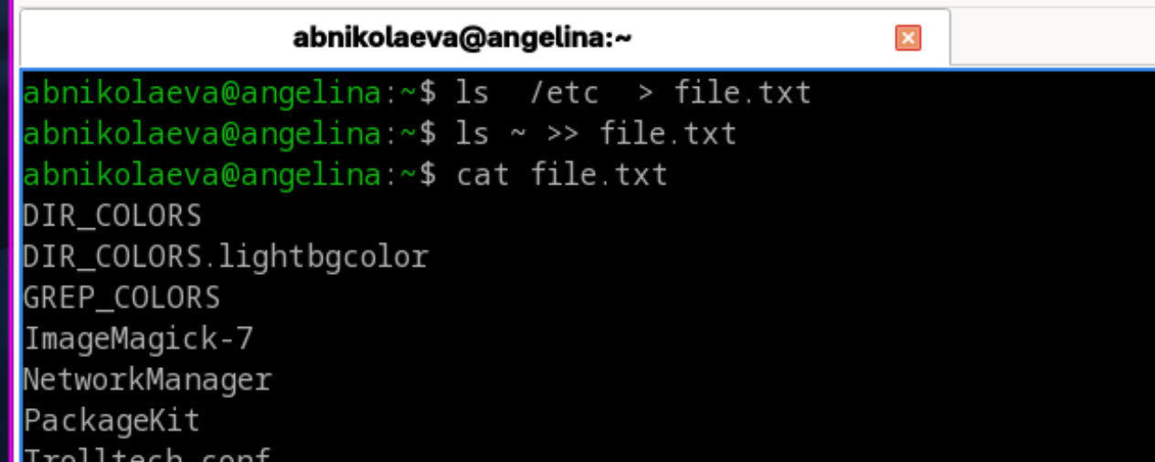
Рис. 1: > и >>
- Вывожу имена всех файлов из file.txt, имеющих расширение .conf, после чего записываю их в новый текстовой файл conf.txt.
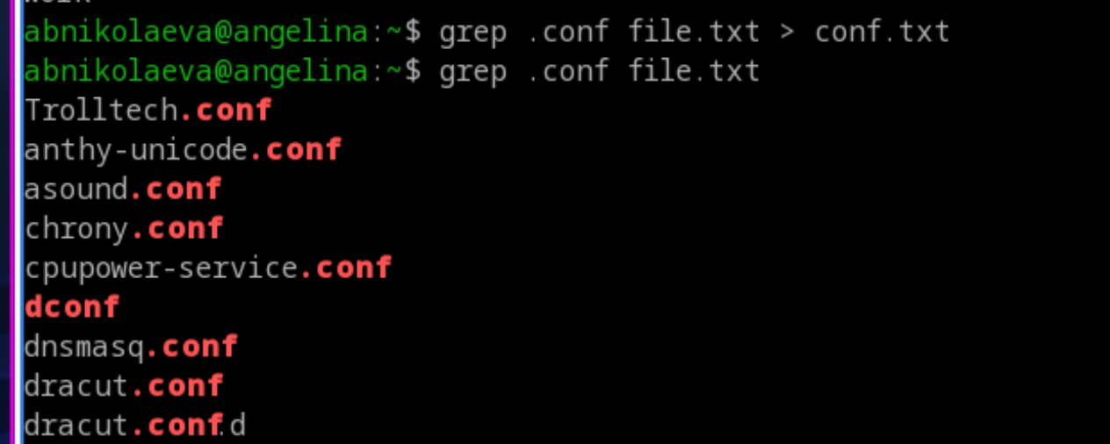
Рис. 2: grep conf
- Определяю, какие файлы в вашем домашнем каталоге имеют имена, начинавшиеся с символа c. Пишу несколько вариантов, как это сделать.
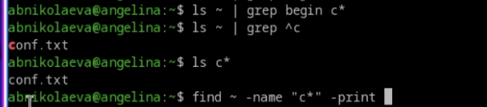
Рис. 3: ls | grep
- Вывожу на экран (по странично) имена файлов из каталога /etc, начинающиеся с символа h.
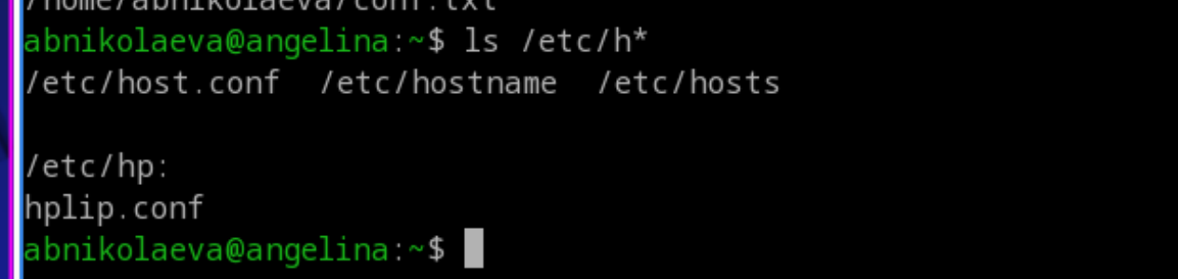
Рис. 4: &
- Запускаю в фоновом режиме процесс, который будет записывать в файл ~/logfile файлы, имена которых начинаются с log.
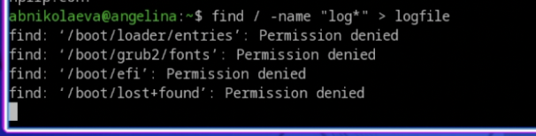
Рис. 5: find
- Удаляю файл ~/logfile.
- Запускаю из консоли в фоновом режиме редактор gedit.
Рис. 6: gedit
- Определяю идентификатор процесса gedit, используя команду ps, конвейер и фильтр grep.
- Читаю справку (man) команды kill, после чего использую её для завершения процесса gedit.
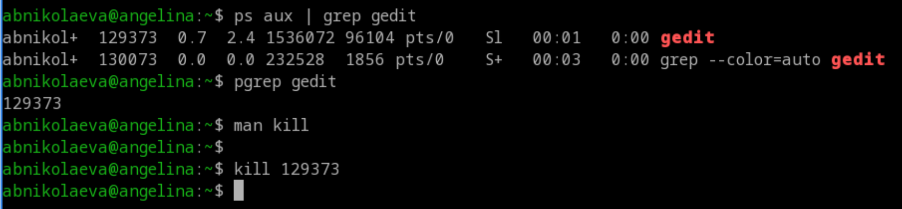
Рис. 7: kill
- Выполняю команды df и du, предварительно получив более подробную информацию об этих командах с помощью команды man.
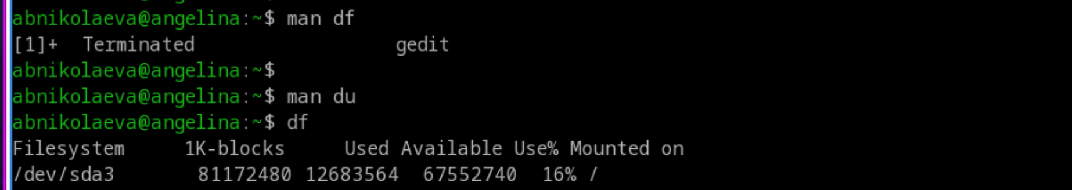
Рис. 8: df и du
- Воспользовавшись справкой команды find, вывожу имена всех директорий, имеющихся в вашем домашнем каталоге.
Рис. 9: find -type d

5 5. Выводы
Во время выполнения лабораторной работы я ознакомилась с инструментами поиска файлов и фильтрации текстовых данных, приобрела практические навыки: по управлению процессами (и заданиями), по проверке использования диска и обслуживанию файловых систем.

Список литературы

